TEMA “CALENTANDO MOTORES”

1. INTRODUCCIÓN: LA NECESIDAD DE CALENTAR BIEN
¿Te imaginas correr a toda velocidad sin calentar antes? Con toda seguridad, los resultados serían muy negativos: El tiempo sería mucho peor y además nos podríamos lesionar. Debes recordar que siempre que los músculos estén fríos las posibilidades de sufrir una lesión muy elevadas. Además piensa que debes preparar a tu corazón para pasar de 60 pulsaciones por minuto hasta…¡Las 200!. Este cambio es muy brusco y debemos prepararnos antes con un buen calentamiento. Además, si quieres tener una vida deportiva larga y hacer deporte no sólo ahora sino también cuando seas mayor, debes calentar bien desde ya para no provocar microlesiones que en un futuro nos puedan pasar factura.

2.- ¿QUÉ ES UN CALENTAMIENTO?
El calentamiento es la parte inicial de cualquier sesión de educación física e incluso de un entrenamiento o competición. Nos prepara para esfuerzos más exigentes,favoreciendo el rendimiento y evitando posibles lesiones.

3.- ¿PARA QUÉ SIRVE CALENTAR?
El calentamiento sirve principalmente para evitar lesiones y preparar al organismo para un esfuerzo posterior mayor.
Evita lesiones y prepara a:
Músculos, huesos y articulaciones: Con el calentamiento lubricamos las articulaciones (Como si le pusiéramos aceite)A nivel muscular, al aumentar la temperatura de nuestros músculos, se moverán con mayor facilidad y será más difícil que se lesionen.
A corazón y pulmones: Al aumentar ligeramente la frecuencia cardíaca, respiratoria y la circulación sanguínea, con lo que el organismo se prepara para un posterior esfuerzo mucho mayor. A nivel mental también nos aporta beneficios:
Mejora la motivación y concentración: Ayuda a “meternos en faena” tanto en la clase como a la hora de afrontar una competición. También nos libera de la tensión emocional cuando vamos a jugar un partido importante o a hacer una prueba física.

4.- TIPOS DE CALENTAMIENTO.
Podemos distinguir entre:
1º) Calentamiento general:
Sirve para cualquier actividad física y/o deporte. Contienen ejercicios comunes a cualquier actividad que se vaya a practicar. Es el que hacemos cada día en clase de EF.
2º) Calentamiento específico para un deporte:
Son los ejercicios propios de un deporte, o parecidos a éste, para calentar concretamente los gestos de dicho deporte: por ejemplo: hacer entradas y tiros a canasta antes de un partido, pases y lanzamientos a portería en fútbol, un peloteo suave en tenis, etc.

5.- NORMAS PARA REALIZAR UN CALENTAMIENTO
-Ha de ser progresivo, es decir ir de menor a mayor intensidad.
-Debemos guardar siempre el mismo orden para evitar olvidar alguna de sus partes.
-Debe ser fluido, es decir, evitaremos las pausas o descansos muy largos.
-No debemos llegar a la máxima intensidad, sino situarnos en torno a 120-140 ppm.
-Ha de incluir ejercicios de movilidad de articulaciones y estiramientos.
-Debe incluir actividades específicas del deporte o actividad que vayamos a realizar.
-La duración debe estar en torno a los 7-8 minutos como mínimo, y unos 25-30 minutos en el caso de profesionales y según el deporte.

6.- PARTES DE UN CALENTAMIENTO GENERAL.
Para hacer el calentamiento debemos ser ordenados para no olvidarnos de ninguna parte, así que mejor empezamos desde abajo y terminamos por la cabeza(o al revés).
1ºArticulaciones:
Ejercicios de movilidad articular en los que movamos las diferentes articulaciones de nuestro cuerpo. Ejemplos: giros suaves de tobillos, rodillas, cadera,tronco, hombros, muñecas, cuello.
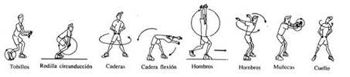
2ºEstiramientos:
Estiraremos manteniendo posiciones entre 10-20 segundos para estirar los diferentes músculos. Si no mantenemos este tiempo en cada músculo, el estiramiento no sirve de nada.
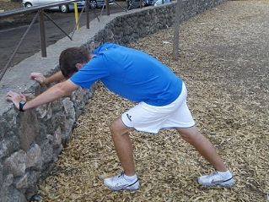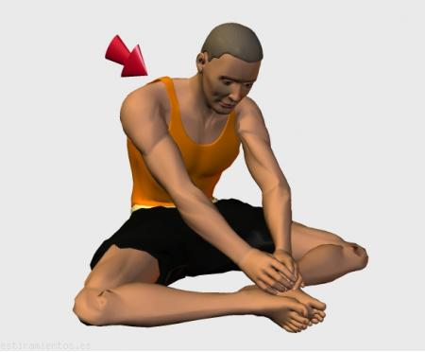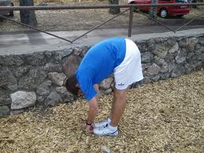
Gemelos Adductores Isquiotibiales Cuádriceps

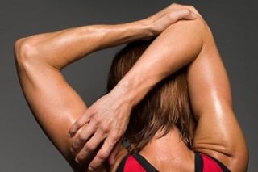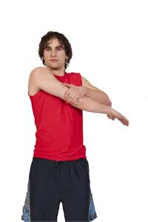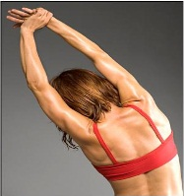
Trícpes Deltoides Dorsales
3ºActivación neuromuscular:
Supone la entrada en calor propiamente dicha adaptando el cuerpo al ejercicio. Hacemos carrera continua (cuando damos 3-4 vueltas al campo) y luego hacemos los ejercicios de skipping, contraskipping, paso lateral, paso cruzado, sprint, etc.

